QUIZ PERTEMUAN 1
PEMROGRAMAN BERORIENTASI OBJEK
Oleh:
Fitri Nur Aisyah
250660221049
Sistem Informasi 3A

Soal 1:
Jelaskan perbedaan class dan object dengan kalimatmu sendiri, lalu berikan satu contoh dari Sistem Informasi Perpustakaan (sebutkan mana yang menjadi class dan mana yang menjadi object-nya).
Jawabannya:
Class adalah rancangan atau cetakan yang digunakan untuk menentukan data dan perilaku suatu objek, sedangkan object adalah bentuk nyata yang dibuat berdasarkan class tersebut. Keduanya memiliki hubungan karena satu class bisa digunakan kembali untuk membuat banyak object dengan data yang berbeda-beda.
Contohnya dalam Sistem Informasi Perpustakaan, class nya adalah buku, yang memiliki atribut seperti judul, penulis, dan status ketersediaan. Sementara itu, object nya adalah buku1 dan buku2. Buku1 dapat berisi judul "Cara Menggunalan AI yang Baik dan Benar 101" dengan penulis Fitri Nur Aisyah, sedangkan buku2 berisi judul "Pemrograman" dengan penulis Bento (merupakan wujud fisik/pbjek nyata dari buku tertentu di dalam system). Keduanya berasal dari class yang sama, tetapi memiliki data yang berbeda.

Soal 2:
a. Apa fungsi self di dalam method Python?
b. Apa yang terjadi jika parameter self dihilangkan dari sebuah instance method, lalu method tersebut dipanggil lewat object? Tuliskan pesan error yang muncul.
Jawaban:
- self berfungsi sebagai referensi untuk mengakses object itu sendiri yang sedang memanggil method. Dengan self, kita bisa mengakses atau menggunakan attribute dan method milik object tersebut
- Jika parameter self dihilangkan, Python tetap mengirimkan object secara otomatis saat method dipanggil melalui object. Akibatnya, jumlah argumen yang diterima tidak sesuai dan akan muncul error.
Contoh:
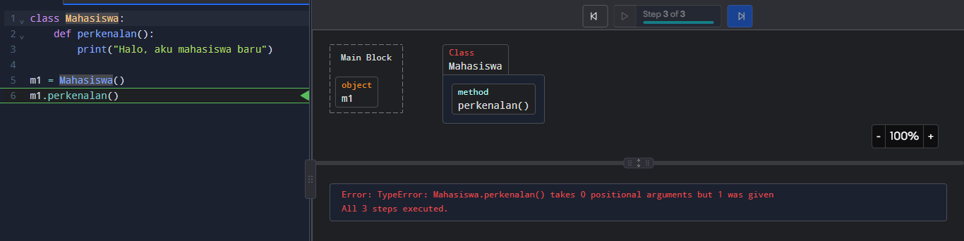
Jadi output pesan error tersebut Adalah bukti bahwa method membutuhkan parameter self unttuk menerima object yang memanggilnya.
Soal 3:
Perhatikan kode berikut:
class Mahasiswa:
def __init__(self, nama, nim):
self.nama = nama
self.nim = nim
def sapa(self):
print(f"Halo, saya {self.nama} ({self.nim})")
m1 = Mahasiswa("Budi", "SI-101")
m2 = Mahasiswa("Ani", "SI-102")
m1.sapa()
m2.sapa()
Tuliskan output yang muncul saat kode dijalankan, dan jelaskan mengapa m1 dan m2 menghasilkan output yang berbeda padahal keduanya dibuat dari class yang sama.
Jawanan
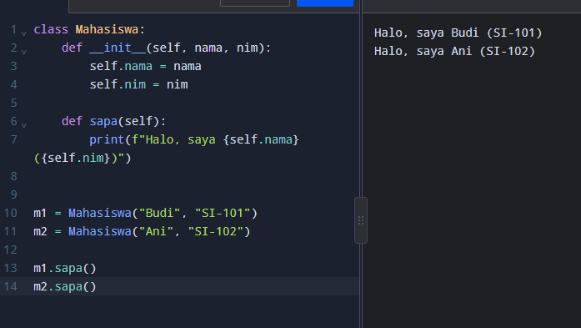\
Meskipun m1 dan m2 dibuat dari class Mahasiswa yang sama, keduanya menghasilkan output yang berbeda karena beberapa konsep inti dalam Pemrograman Berorientasi Objek (Object-Oriented Programming / OOP):
- Kelas sebagai Cetak Biru (Blueprint): class Mahasiswa bertindak sebagai templat atau cetak biru. Ketika kita membuat objek m1 dan m2, kita sedang membuat dua entitas yang mandiri dan terpisah di dalam memori komputer.
- Atribut Instance dan Peran self: Melalui metode konstruktor __init__, setiap objek memiliki ruang penyimpanannya sendiri untuk data atribut (nama dan nim).
  - Saat m1 = Mahasiswa("Budi", "SI-101") dibuat, nilai "Budi" dan "SI-101" diikat khusus ke objek m1.
  - Saat m2 = Mahasiswa("Ani", "SI-102") dibuat, nilai "Ani" dan "SI-102" diikat khusus ke objek m2.
- Eksekusi Method: Ketika method sapa() dipanggil melalui m1.sapa(), Python menggunakan self untuk merujuk secara spesifik ke data milik m1. Sebaliknya, saat m2.sapa() dipanggil, self merujuk ke data milik m2. Oleh karena itu, string f-string (f"Halo, saya {self.nama} ({self.nim})"0 akan mengambil data yang berbeda sesuai dengan objek pemanggilnya.

Soal 4:
Kode berikut memiliki 2 kesalahan. Temukan, sebutkan, dan perbaiki:
class Buku:
def __init__(self, judul):
self.judul = judul
def info():
print(f"Judul: {judul}")
b = Buku("Pemrograman Python")
b.info()
Kesalahan 1:
Kesalahan 2:
Kode yang sudah diperbaiki:
Jawaban:
Kesalahan 1: Method info() tidak menyertakan parameter self. Setiap instance method di dalam kelas Python wajib memiliki parameter pertama (biasanya dinamai self) untuk mereferensikan objek yang memanggilnya.
Kesalahan 2: Variabel judul di dalam method info() dipanggil secara langsung tanpa prefiks self. ({judul} alih-alih {self.judul}), yang akan memicu NameError. Selain itu, penulisan instansiasi objek dan pemanggilannya digabung dalam satu baris tanpa pemisah baris baru (newline).
Kode yang sudah diperbaiki:
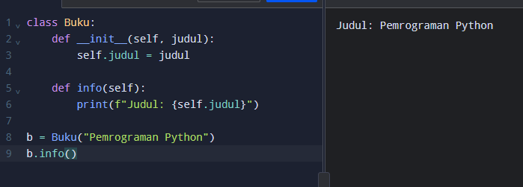

Soal 5:
Perhatikan kode berikut:
class Produk:
total_produk = 0
def __init__(self, nama):
self.nama = nama
Produk.total_produk += 1
a = Produk("Laptop")
b = Produk("Mouse")
c = Produk("Keyboard")
print(Produk.total_produk)
print(a.nama)
a. Kapan method __init__() dipanggil? Apa fungsinya? (10 poin)
b. Tuliskan output kedua perintah print di atas, dan jelaskan perbedaan total_produk (class attribute) dengan nama (instance attribute).
Jawaban:
a. Kapan Method __init__() Dipanggil dan Apa Fungsinya
- Kapan dipanggil: Method __init__() dipanggil secara otomatis oleh Python setiap kali objek baru dari sebuah kelas dibuat (diinstansiasi), seperti saat baris a = Produk("Laptop") dijalankan.
- Fungsinya: Berfungsi sebagai constructor untuk menginisialisasi status awal atau atribut dari objek yang baru dibuat.
b. Output Print dan Perbedaan Atribut
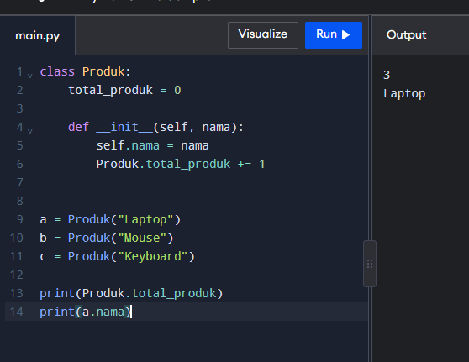
Output Perintah Print:
- (Karena ada 3 objek yang dibuat yaitu a, b, dan c, di mana setiap pembuatan objek mengeksekusi Produk.total_produk += 1 sebanyak 3 kali).
- (Karena objek a diinisialisasi dengan string "Laptop").

Perbedaan:
Class Attribute dan Instance Attribute:
- Class Attribute (total_produk): Atribut yang didefinisikan secara langsung di dalam kelas (di luar method). Atribut ini bersifat global dan dibagikan bersama oleh seluruh objek yang berasal dari kelas tersebut. Jika nilainya berubah, perubahan itu berlaku untuk kelas dan semua objeknya.
- Instance Attribute (nama): Atribut yang didefinisikan di dalam method __init__ menggunakan prefiks self. Atribut ini bersifat unik dan milik masing-masing objek. Objek a, b, dan c memiliki ruang penyimpanan nama yang terpisah satu sama lain ("Laptop", "Mouse", dan "Keyboard").

